GIÁO PHẬN THANH HÓA
ỦY BAN GIÁO LÝ ĐỨC TIN

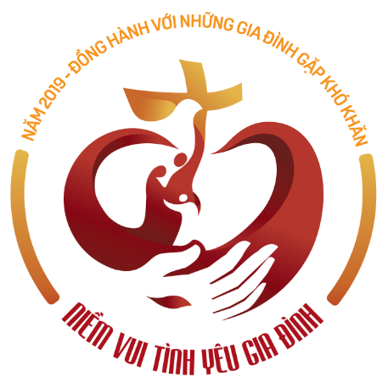

CHƯƠNG TRÌNH
GIÁO LÝ MÙA CHAY 2019

"Hỡi Gia đình, hãy sống Niềm vui Đức tin"
Đức Thánh Cha Phanxicô

TÔNG HUẤN
FAMILIARIS CONSORTIO
của Đức Thánh Cha Gioan Phaolô II
gởi các Giám mục, Linh mục và các tín hữu
trong khắp Giáo Hội Công Giáo
về các nhiệm vụ của gia đình Ki-tô hữu
trong thế giới ngày nay

Mục vụ sau lễ cưới
69. Trong cụ thể, ưu tư mục vụ dành cho những gia đình hợp lệ, làm cho mọi thành phần cộng đồng Hội Thánh địa phương dấn thân giúp đỡ đôi bạn khám phá và sống ơn gọi cũng như sứ mạng mới của mình. Để gia đình ngày càng trở nên một cộng đồng yêu thương đích thực, phải làm cho mọi phần tử đều được giúp đỡ và được đào tạo, để chu toàn trách nhiệm của mình trước những vấn đề mới, để phục vụ lẫn nhau cũng như để dự phần vào đời sống gia đình.
Điều ấy càng đúng với các gia đình trẻ trong bối cảnh những giá trị và trách nhiệm mới, đặc biệt trong những năm đầu của hôn nhân, với nhiều khó khăn bất ngờ chẳng hạn phải thích nghi với cuộc sống chung hay khi sinh sản con cái. Các vợ chồng trẻ nên biết đón nhận cách chân tình và tận dụng một cách thông minh sự giúp đỡ kín đáo, tế nhị và quảng đại của những cặp vợ chồng khác đã trải qua một thời gian kinh nghiệm hôn nhân và gia đình. Như thế, nhờ sự hiện diện và tương trợ trong lòng cộng đồng Hội Thánh – đại gia đình làm thành bởi các gia đình Ki-tô hữu – mà có được sự trao đổi hổ tương giữa tất cả các gia đình, trong đó mỗi gia đình đóng góp kinh nghiệm nhân bản cũng như tặng phẩm đức tin và ân sủng để phục vụ các gia đình khác. Được sinh động bởi một tinh thần tông đồ đích thực, mối tương trợ giữa các gia đình chính là một trong những phương thế giản dị nhất, hữu hiệu nhất và vừa tầm với mọi người để làm thấm nhập, lan truyền các giá trị Ki-tô giáo, là điểm khởi hành và cũng là đích điểm của mọi công tác mục vụ. Bằng cách ấy, các gia đình trẻ không tự giới hạn vào việc lãnh nhận, nhưng đến lượt họ, nhờ được giúp đỡ, họ lại trở nên nguồn mạch làm phong phú các gia đình thành lập trước họ, qua chứng từ đời sống và sự đóng góp tích cực.
Trong việc mục vụ với các gia đình trẻ, Hội Thánh phải quan tâm giáo dục cho họ biết sống tình yêu vợ chồng cách hữu trách, trong tương quan với các đòi hỏi về hiệp thông và phục vụ sự sống, cũng như dạy cho họ biết hoà hợp tình thân mật của tổ ấm gia đình với trách nhiệm quảng đại chung của mọi người trong việc xây dựng Hội Thánh và xã hội nhân loại. Khi có con cái, đôi bạn trở thành một gia đình theo nghĩa tròn đầy và chuyên biệt, lúc đó Hội Thánh vẫn còn phải gần gũi hai cha mẹ để giúp đỡ họ đón nhận con cái và yêu mến chúng như ân huệ sự sống được lãnh nhận từ Thiên Chúa, vui vẻ chấp nhận vất vả để phục vụ cho chúng lớn lên về mặt nhân bản và Ki-tô giáo.

Ban hành tại Rôma, bên cạnh đền thờ thánh Phêrô,
ngày 22.11.1981, lễ trọng thể kính Đức Ki-tô, Vua hoàn vũ,
vào năm thứ tư tôi làm Giáo hoàng.

GIO-AN PHAO-LÔ II

TÔNG HUẤN
AMORIS LAETITIA
NIỀM VUI CỦA TÌNH YÊU

Tông Huấn Hậu Thượng Hội Đồng
Về Tình Yêu Trong Gia Đình
của Đức Thánh Cha PHAN-XI-CÔ
gửi Các Giám Mục, Linh Mục và Phó Tế,
Các Người sống đời Tận Hiến,
Các Cặp Vợ Chồng Kitô Hữu,
Và Mọi Tín Hữu Giáo Dân

Đồng hành trong các năm đầu đời hôn nhân
217. Điều quan trọng là phải coi hôn nhân như một vấn đề yêu thương, mà chỉ những ai tự do chọn lựa và yêu thương nhau mới nên kết hôn. Khi lòng yêu thương chỉ là chuyện lôi cuốn thể lý hay âu yếm mơ hồ mà thôi, thì hai người phối ngẫu sẽ rất dễ bị thương tổn khi sự âu yếm nhạt phai hay khi lôi cuốn thể lý suy giảm. Vì việc này thường rất hay xẩy ra, nên điều càng chủ yếu là cặp vợ chồng cần được giúp đỡ trong những năm tháng đầu đời hôn nhân để họ phong phú hóa và thâm hậu hóa quyết định đầy ý thức và tự do giữ lòng chung thủy và yêu thương nhau suốt đời. Thời kỳ đính hôn thường không dài đủ, vì một số lý do nào đó, quyết định đã được đưa ra vội vàng, và điều càng gây vấn đề hơn nữa là khi cặp đính hôn chưa đủ chín chắn. Thành thử, các cặp mới cưới cần hoàn tất diễn trình đáng lý nên được diễn ra trong lúc đính hôn.
218. Một thách thức lớn lao nữa của hôn nhân là giúp cặp vợ chồng hiểu rõ ràng rằng hôn nhân không phải là một điều đã xẩy một lần là xẩy ra mãi mãi. Đã đành, sự kết hợp của họ có thực chất và không thể phản hồi, được củng cố và thánh hiến bởi bí tích hôn phối. Ấy thế nhưng khi kết hợp hai cuộc đời của họ với nhau, vợ chồng đảm nhiệm một vai trò tích cực và đầy sáng tạo trong một dự án kéo dài suốt đời. Cái nhìn của họ lúc này phải hướng về tương lai, một tương lai mà ngày nào họ cũng được kêu gọi phải xây dựng, với sự trợ giúp của ơn thánh. Chính vì lý do này, không ai trong hai người có thể mong chờ ở người kia phải hoàn hảo. Mỗi người phải để qua một bên mọi ảo tưởng và biết chấp nhận người kia trong con người thực của họ: một sản phẩm chưa hoàn tất, vẫn cần được lớn lên, một công trình còn đang diễn tiến. Thái độ nằng nặc đòi phê phán người bạn đời của mình là dấu hiệu cho thấy họ đã không bước vào cuộc hôn nhân như bước vào một dự án cần cùng nhau thể hiện, một cách kiên nhẫn, có hiểu biết, khoan dung và đại lượng. Từ từ nhưng chắc chắn, lòng yêu thương trong những lúc như thế sẽ nhường bước cho những tra vấn và chỉ trích khôn nguôi, nằm lỳ ở những điểm tốt xấu của người kia, ra tối hậu thư và chỉ hăm hở với hết cạnh tranh này tới tự biện hộ khác. Những lúc như thế, họ tự chứng tỏ không còn khả năng giúp nhau bồi đắp một cuộc kết hợp trưởng thành. Sự kiện này cần được trình bầy một cách thật thực tiễn cho cặp vợ chồng ngay từ đầu đời hôn nhân để họ nắm vững được rằng ngày cưới “mới chỉ là ngày khởi đầu”. Khi nói “thưa có”, họ đã khởi đầu một cuộc hành trình đòi họ phải vượt qua mọi trở ngại ở trên đường để đạt cho được mục tiêu của họ. Sự chúc hôn mà họ nhận lãnh là một ơn thánh và một khích lệ để họ lên đường. Họ chỉ có thể có lợi nếu biết ngồi xuống và thảo luận với nhau cách làm thế nào để đưa ra kế hoạch cụ thể nhằm đạt được mục tiêu của mình.
219. Tôi xin nhắc lại một câu nói xưa: nước lặng trở thành nước tù, không tốt cho bất cứ điều chi. Trong những năm đầu đời hôn nhân, nếu trải nghiệm yêu thương của vợ chồng trở nên tù túng, nó sẽ mất hết nét hào hứng vốn phải là lực đẩy của nó. Lòng yêu thương trẻ trung cần tiếp tục nhẩy múa hướng về tương lai đầy hy vọng. Hy vọng là chất men mà, trong các năm đầu đời đính hôn và kết hôn, đã làm người ta có khả năng biết nhìn quá bên kia tranh luận, tranh chấp và vấn nạn để nhìn sự việc trong một viễn ảnh rộng lớn hơn. Nó kiềm chế các bất trắc và lắng lo của ta để ta có thể lớn mạnh. Hy vọng cũng mời gọi ta sống cách trọn vẹn trong hiện tại, hiến tất cả những gì ta có cho cuộc sống gia đình, vì cách tốt nhất để chuẩn bị cho một tương lai chắc chắn là sống tốt trong hiện tại.
220. Diễn trình trên diễn ra trong các giai đoạn khác nhau, đòi ta phải đại lượng và hy sinh. Những cảm quan lôi cuốn mạnh mẽ đầu tiên sẽ nhường bước để ta hiểu ra rằng người kia nay đã là một phần của đời ta. Niềm sảng khoái được thuộc về nhau dẫn tôi tới chỗ biết nhìn đời sống như một dự án chung, đặt hạnh phúc của người kia lên trước hạnh phúc của tôi, và vui mừng hiểu ra rằng cuộc hôn nhân này quả có làm cho xã hội phong phú. Khi lòng yêu thương chín mùi, nó còn học cách “thương thảo” nữa. Không hề ích kỷ hay tính toán, việc thương thảo này chính là thao tác của lòng yêu thương hỗ tương, một tương tác của cho và nhận, vì lợi ích của gia đình. Ở mỗi giai đoạn mới của đời sống vợ chồng, đều cần phải ngồi xuống và tái thương thảo những điều cần nhất trí, ngõ hầu sẽ không còn kẻ thắng người thua, nhưng đúng hơn cả hai đều thắng. Trong tổ ấm, các quyết định không được đưa ra cách đơn phương, vì mỗi người phối ngẫu chia sẻ trách nhiệm đối với gia đình; tuy nhiên, mỗi tổ ấm đều có tính độc đáo và mỗi cuộc hôn nhân sẽ tìm được một cách dàn xếp hữu hiệu nhất.
221. Trong số các nguyên nhân làm hôn nhân tan vỡ có các chờ mong quá cao, không thích đáng đối với cuộc sống vợ chồng. Một khi đã hiểu rõ thực tại giới hạn và có tính đòi hỏi hơn mình tưởng tượng, thì giải pháp không phải là nghĩ một cách vội vàng và vô trách nhiệm đến chuyện phân ly, mà phải tỉnh táo nhận ra điều này: đời sống hôn nhân là một diễn trình tăng trưởng, trong đó, mỗi người phối ngẫu là phương thế của Thiên Chúa để giúp người kia trưởng thành. Thay đổi, cải thiện, nở rộ các đức tính tốt hiện diện nơi mỗi người, tất cả những điều này đều khả hữu cả. Mỗi cuộc hôn nhân là một thứ “lịch sử cứu rỗi” mà ngay từ những ngày đầu mong manh của nó, nhờ hồng phúc của Thiên Chúa và đáp ứng sáng tạo và quảng đại của ta, với thời gian sẽ lớn mạnh thành một điều qúy giá và lâu bền. Ta có dám nói rằng sứ mệnh cao cả nhất của hai con người sống trong yêu thương là giúp nhau trở nên, lần lượt, người đàn ông và người đàn bà hơn không? Phát huy sự tăng trưởng là giúp người ta lên khuôn căn tính riêng của họ. Như thế, lòng yêu thương là một loại học tay nghề (craftsmanship). Trong Thánh Kinh, khi ta đọc câu truyện tạo dựng người đàn ông và người đàn bà, ta thấy trước nhất Thiên Chúa dựng nên Ađam (xem St 2:7); Người nhận ra: một điều gì có tính chủ yếu đang không có và thế là Người dựng nên Evà, rồi nghe thấy người đàn ông lớn tiếng hô lên sự ngạc nhiên của mình, “Vâng, người này thật đúng là người cho tôi!”. Chúng ta gần như có thể nghe được cuộc đối thoại kỳ thú chắc hẳn đã diễn ra khi người đàn ông và người đàn bà gặp nhau lần đầu. Trong cuộc sống của cặp vợ chồng, cả những lúc khó khăn, người này vẫn luôn có thể gây ngạc nhiên cho người kia, và những cánh của mới vẫn có thể mở ra cho mối liên hệ của họ, như thể họ mới gặp nhau lần đầu. Ở mỗi giai đoạn mới, họ vẫn có thể liên tục “tạo hình” cho nhau. Lòng yêu thương làm mỗi người mong chờ người kia với lòng kiên nhẫn của một tay nghề, một lòng kiên nhẫn phát xuất từ chính Thiên Chúa.
222. Việc chăm sóc mục vụ cho các cặp mới lấy nhau cũng phải bao gồm việc khuyến khích họ quảng đại trong việc truyền sinh. “Để phù hợp với đặc điểm bản vị và nhân bản trọn vẹn của lòng yêu thương vợ chồng, việc kế hoạch hóa gia đình phải diễn ra một cách thích đáng như là kết quả của một cuộc đối thoại thuận tình giữa vợ chồng, biết tôn trọng thì giờ và ân cần đối với phẩm giá người bạn đời. Trong chiều hướng này, giáo huấn của Thông Điệp Humanae Vitae (xem các số 10-14) và Tông Huấn Familiaris Consortio (xem số 14; 28-35) cần được tiếp nhận như mới, ngõ hầu phản công lại não trạng thường hay chống lại sự sống... Các quyết định liên quan tới việc làm cha mẹ có trách nhiệm giả thiết trước đó phải có sự đào luyện lương tâm, vốn là ‘cốt lõi và cung thánh kín nhiệm nhất của một con người. Ở đấy, mỗi người hiện diện một mình với Thiên Chúa, Đấng mà tiếng nói vang vọng trong thẳm sâu tâm hồn họ (Gaudium et Spes, 16). Cặp vợ chồng càng cố gắng lắng nghe Thiên Chúa và các giới răn của Người trong lương tâm họ (xem Rm 2:15), và được đồng hành về phương diện thiêng liêng, thì các quyết định của họ sẽ càng được giải thoát sâu xa hơn khỏi tính thất thường chủ quan và thỏa hiệp với các phong thái đương thịnh hành trong xã hội” (248). Giáo huấn rõ ràng của Công Đồng Vatican II vẫn chủ trương rằng “[Cặp vợ chồng] sẽ đưa ra các quyết định do ý kiến và cố gắng chung. Họ nên lưu ý một cách có suy nghĩ tới cả phúc lợi của họ lẫn phúc lợi của con cái, những đứa đã được sinh ra và những đứa tương lai có thể đem tới. Vì sự lưu ý này, họ cần xem xét mọi điều kiện cả vật chất lẫn tinh thần của thời đại cũng như của riêng họ trong cuộc sống. Sau hết, phải nghĩ đến lợi ích của gia đình, của xã hội trần gian và của chính Giáo Hội. Sự phán đoán ấy, sau cùng chính đôi vợ chồng phải chọn lựa lấy trước mặt Thiên Chúa” (249). Hơn nữa, “việc sử dụng các phương pháp dựa vào ‘các luật tự nhiên và cơ hội có thể sinh nở’ (Humanae Vitae, 11) phải được cổ vũ, vì ‘các phương pháp này tôn trọng thân xác vợ chồng, khuyến khích tình âu yếm giữa họ với nhau và khích lệ việc giáo dục tự do chân chính’ (Sách Giáo Lý Của Giáo Hội Công Giáo, 2370). Cần nhấn mạnh hơn nữa sự kiện này: con cái là ơn phúc kỳ diệu của Thiên Chúa và là niềm vui của cha mẹ và của Giáo Hội. Qua con cái, Chúa đổi mới thế giới”.
…………….

Tại Rôma, Đền thờ Thánh Phêrô trong Năm Thánh Lòng Thương Xót,
ngày 19 tháng 03, lễ trọng Thánh Giuse, năm 2016,
năm thứ tư triều Giáo hoàng của tôi

PHANXICÔ

THƯ MỤC VỤ

HỘI ÐỒNG GIÁM MỤC VIỆT NAM

GỞI CỘNG ÐỒNG DÂN CHÚA

Anh chị em thân mến,……………………
2- Trong năm 2018, chúng tôi đề nghị anh chị em tiếp tục quan tâm đến Mục vụ gia đình, với điểm nhấn là “đồng hành với các gia đình trẻ”. Mặc dù có nhiều thách đố và khó khăn trong đời sống gia đình, vẫn có những chứng từ tốt đẹp nơi nhiều cặp vợ chồng trẻ Công giáo. Họ chấp nhận những hy sinh lớn lao, vượt qua mọi khó khăn thử thách để sống trung thành với giao ước hôn nhân. Nhiều cặp vợ chồng đã can đảm giữ mầm sống trong mọi hoàn cảnh. Có những đôi bạn chấp nhận tình trạng son sẻ suốt đời, vượt qua cám dỗ muốn sử dụng những phương pháp trợ giúp Giáo hội không cho phép, đồng thời đón nhận và thực thi tình phụ mẫu thiêng liêng qua việc đảm nhận những hoạt động tông đồ, bác ái xã hội với lòng nhiệt thành hân hoan. Nhiều bậc cha mẹ dù nghèo về kinh tế, vẫn cố gắng chu toàn bổn phận chăm lo cho con cái được giáo dục toàn diện về thể dục, trí dục, cũng như đức dục và tâm linh.
Tuy vậy, phải nhìn nhận rằng do ảnh hưởng trào lưu hưởng thụ, sống ảo, sống gấp và quan niệm lệch lạc về hôn nhân, một số không nhỏ những tiêu cực vẫn tồn tại và có nguy cơ phát triển, ngay trong cộng đồng Công giáo như: phá thai, sống thử, kết hợp đồng tính, ly dị, lựa chọn giới tính. Những hiện tượng này đang làm mất đi những giá trị truyền thống của gia đình Việt Nam, đi ngược lại với ý muốn của Ðấng Tạo hóa, để lại những hậu quả nghiêm trọng cho thế hệ mới.
3- Trong năm 2019, chúng ta được mời gọi “đồng hành với các gia đình gặp khó khăn”. Chúng tôi muốn nhắc lại ở đây những nét căn bản trong Thư gửi các gia đình Công giáo năm 2016: “Chúa Giêsu một đàng đưa ra lí tưởng rất cao cả về đời sống hôn nhân và gia đình; đàng khác, Người chạnh lòng thương những người đau khổ trong đời sống hôn nhân, như trường hợp người phụ nữ xứ Samaria hoặc người nữ phạm tội ngoại tình. Theo gương Chúa Giêsu, chúng ta được mời gọi chăm sóc mục vụ cho các gia đình, nhất là những gia đình gặp khó khăn”. Trong tình hình hiện nay, chúng tôi xin anh chị em lưu tâm đến những hoàn cảnh sau:
- Trước hết là các gia đình di dân: ngày nay vì hoàn cảnh kinh tế, rất nhiều gia đình phải rời bỏ làng quê để tìm kế sinh nhai trong những thành phố lớn. Chỉ một số ít thành công, còn đa số gặp nhiều khó khăn trong việc làm ăn, sinh hoạt gia đình, giáo dục con cái. Về mặt đức tin, họ cũng gặp khó khăn trong việc hội nhập cộng đoàn giáo xứ mới. Vì thế, chúng ta phải mở rộng vòng tay đón tiếp, để các gia đình di dân cảm nhận cộng đoàn giáo xứ là nhà của họ, nơi đó đức tin được nuôi dưỡng, lòng mến được vun trồng, và hy vọng được triển nở giữa những khó khăn thử thách.
- Kế đến là những cặp hôn nhân khác đạo: trong những gia đình này, có những khó khăn riêng do việc vợ chồng không cùng niềm tin tôn giáo, ảnh hưởng đến việc giữ đạo của người Công giáo cũng như việc giáo dục con cái trong gia đình. Vì thế, chúng ta cần đồng hành và nâng đỡ họ, nhất là giúp người phối ngẫu Công giáo trong đời sống đức tin, để họ có thể làm chứng cho Tin Mừng và giới thiệu Chúa Giêsu cho mọi người trong gia đình, gia tộc và lối xóm.
- Cuối cùng là những gia đình bị đổ vỡ: dựa vào giáo huấn của Chúa, Hội Thánh luôn mong muốn các đôi vợ chồng chung thủy với nhau đến trọn đời. Tuy vậy, trong thực tế, nhiều cặp hôn nhân rơi vào tình trạng mâu thuẫn không thể hòa giải và dẫn tới đổ vỡ. Một số người Công giáo rơi vào tình trạng này vì hoàn cảnh chứ không hoàn toàn do lỗi riêng của họ. Vì thế, thay vì lên án và loại trừ, chúng ta cần cảm thông và giúp đỡ họ nơi cộng đoàn đức tin cũng như trong đời sống hằng ngày. Đối với những người đã li dị và tái hôn, họ vẫn được Hội Thánh yêu thương và quan tâm chăm sóc với tình mẫu tử.
4- Các linh mục và các cộng đoàn giáo xứ đóng vai trò quan trọng trong việc đồng hành này, cụ thể qua những việc sau:
- Cổ võ việc cầu nguyện chung trong gia đình, năng tham dự thánh lễ và lãnh nhận các bí tích.
- Tổ chức những buổi tĩnh tâm cho các đôi vợ chồng trẻ.
- Tổ chức thánh lễ nhân dịp kỷ niệm hôn phối, để tạ ơn Chúa và cầu nguyện cho đời sống gia đình.
- Tổ chức những buổi nói chuyện về đề tài cụ thể như: sinh sản và giáo dục con cái, những vấn đề thường gặp sau khi kết hôn, cách giải quyết xung đột trong gia đình.
- Chia sẻ kinh nghiệm của các đôi vợ chồng đi trước, đặc biệt gương sáng và kinh nghiệm của cha mẹ đôi bên có tầm ảnh hưởng quan trọng đối với các gia đình trẻ.
- Sinh hoạt nhóm nhỏ theo mô hình “cộng đoàn Giáo hội cơ bản”, ở đó các gia đình trẻ có thể chia sẻ và nâng đỡ nhau cách cụ thể.
Chúng tôi ước mong các đoàn thể tông đồ quan tâm nhiều hơn đến các gia đình trẻ, có những hoạt động thích hợp để quy tụ và đồng hành với họ trong những năm đầu đời của sống hôn nhân, những năm ngập tràn hạnh phúc nhưng cũng không ít thử thách.
.…………

Làm tại Tòa Giám mục Thanh Hóa,
ngày 13 tháng 10 năm 2017

+ Giuse Nguyễn Chí Linh
Tổng Giám mục Huế
Giám quản Giáo phận Thanh Hóa
Chủ tịch Hội đồng Giám mục Việt Nam

+ Phêrô Nguyễn Văn Khảm
Giám mục Giáo phận Mỹ Tho
Tổng Thư ký

THƯ CHÚC TẾT
CỦA ĐỨC CHA GIUSE NGUYỄN ĐỨC CƯỜNG
GỬI CỘNG ĐOÀN DÂN CHÚA GIÁO PHẬN THANH HÓA

Kính thưa quý Cha, quý Tu sĩ, Chủng sinh và quý Ông Bà Anh Chị Em,
Trước thềm Năm Mới Kỷ Hợi, theo truyền thống tốt đẹp của Dân tộc, tôi xin gửi đến quý Cha, quý Tu sĩ, Chủng sinh và quý Ông Bà Anh Chị Em lời Chúc Mừng Năm Mới.
Trong giờ phút linh thiêng của ngày đầu Năm Mới, tôi xin chia sẻ một vài tâm tình và gợi ý mục vụ trong Năm Mới với quý Cha, quý Tu sĩ, Chủng sinh và quý Ông Bà Anh Chị Em.
- Tâm tình tạ ơn
+ Tạ ơn Chúa: Tôi đã nhận Giáo phận được 7 tháng 8 ngày và đã đi thăm tất cả các giáo xứ trong Giáo phận. Tôi đã nhìn thấy những cố gắng của các cha trong công việc mục vụ; những nỗ lực tu luyện và hoạt động của các tu sĩ và chủng sinh; những đóng góp về mọi mặt của bà con giáo dân tại các giáo xứ. Đặc biệt, trong hai ngày cuối năm vừa qua (25-26 Tết), tôi cùng với một số cha và giáo dân, được sự chấp thuận của Chính Quyền địa phương, đã đến thăm anh chị em giáo dân thuộc ba huyện miền núi: Quan Sơn, Quan Hóa và Mường Lát, tôi nhận thấy đời sống đức tin của bà con rất vững vàng, sự cộng tác với các cha và với nhau của bà con thật khắng khít, lòng đạo đức chân thành của mọi người được tỏ lộ. Giáo phận được như thế là nhờ ơn của Chúa, Đức Mẹ và Thánh Cả Giuse. Chúng ta hãy hết lòng tạ ơn các Ngài.
+ Cảm ơn mọi người: Trong 7 tháng 8 ngày vừa qua, tôi đã nhận được tình yêu đậm đà, sự cộng tác và lời cầu nguyện của mọi người dành cho tôi. Tôi xin gửi lời cám ơn chân thành đến tất cả mọi người về tất cả mọi sự!
- Gợi ý mục vụ
Bản chất của Giáo Hội là Loan Báo tin Mừng. Để mỗi giáo xứ và Giáo phận là một cộng đoàn Loan Báo Tin Mừng, chúng ta phải phát triển rất nhiều phương diện. Năm nay, chúng ta cố gắng xây dựng, phát triển các đoàn thể, các giới và quan tâm đặc biệt tới việc dạy và học giáo lý tại các giáo xứ.
- Ước nguyện
Trong ngày đầu Năm Mới này, chúng ta hãy cùng nhau nguyện xin Chúa cho các giáo xứ, trong năm nay, cố gắng xây dựng giáo xứ của mình thành một cộng đoàn đức tin vững mạnh, một cộng đoàn phụng vụ sốt sắng và một cộng đoàn bác ái, hiệp nhất, biết quan tâm tới người nghèo, đặc biệt các gia đình đang gặp khó khăn, để mỗi giáo xứ trở thành một cộng đoàn Loan Báo Tin Mừng.
Nguyện xin Thiên Chúa là Chúa xuân chúc lành, ban tràn đầy niềm vui và bình an cho tất cả chúng ta trong Năm Mới này.

Thanh Hóa, ngày 05-02-2019
(Mùng Một Tết Năm Kỷ Hợi)
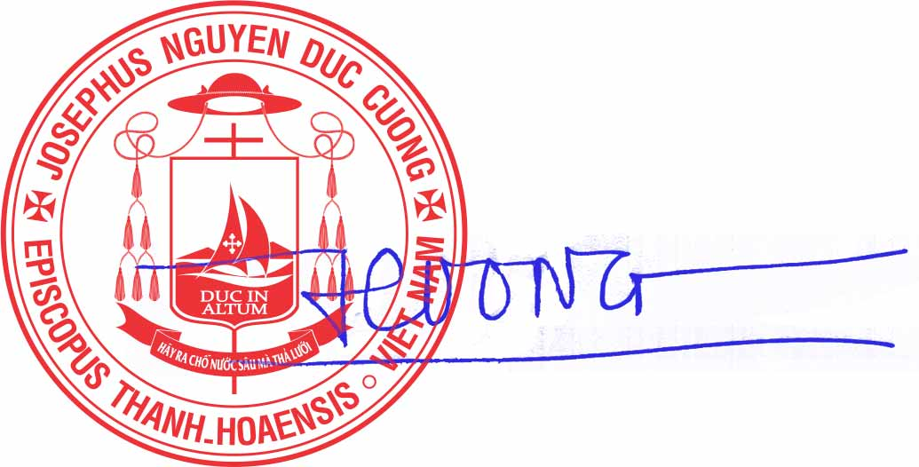

Giuse Nguyễn Đức Cường
Giám Mục Giáo Phận

LỜI NGỎ

Kính thưa quý cha, quý tu sĩ nam nữ và toàn thể anh chị em tín hữu.
Sau khi đọc Thư chung của Hội đồng Giám mục Việt Nam về việc “Mục vụ Gia đình” như là điểm nhấn cho từng năm:
Năm 2016 – 2017: chuẩn bị cho người trẻ bước vào đời sống hôn nhân,
Năm 2017 – 2018: đồng hành với đôi bạn và gia đình trẻ,
Năm 2018 – 2019: đồng hành với những gia đình gặp khó khăn.
Nhằm thực hiện Huấn quyền của Đức Thánh Giáo Hoàng Gio-an Phao-lô II trong Tông Huấn Familiaris Consortio về việc mục vụ sau ngày cưới (số 69) và của Đức Giáo Hoàng Phanxicô trong Tông Huấn Amoris Laetitia mới đây về việc đồng hành trong những năm đầu của đời hôn nhân (số 217-222). Đọc lại thư chúc tết của Đức cha Giuse: “Năm nay, chúng ta cố gắng xây dựng, phát triển các đoàn thể, các giới và quan tâm đặc biệt tới việc dạy và học giáo lý tại các giáo xứ”.
Rõ ràng Giáo hội nhận thấy rằng, đời sống hôn nhân và gia đình có tầm quan trọng rất đặc biệt, khi phải đối đầu với những thực tế, nhất là về tiến trình hòa hợp và hiệp thông trong đời sống lứa đôi, điều này để lại nơi Đức cha sự ưu tư, lo lắng, trăn trở và quan tâm:
- Làm sao để đôi bạn và gia đình đừng đánh mất những khát vọng gặp gỡ Chúa, đã được khơi dậy trong hành trình chuẩn bị tiến đến hôn nhân,
- Làm sao giúp họ tiếp tục sống Ân Sủng mà họ đã lãnh nhận và cảm nghiệm được trong những năm đầu,
- Làm sao giúp cho họ biết chấp nhận những gì đang xảy ra nhờ sống tương quan với Chúa là Đấng luôn đồng hành với họ,
- Làm sao mời gọi họ đón nhận và cắt nghĩa những khó khăn trong cuộc sống gia đình hàng ngày như những lời mời gọi và cơ hội để tăng trưởng hơn trong đức tin.
Nhằm mục đích củng cố đời sống đức tin nơi anh chị em tín hữu, Ban Giáo Lý Đức Tin Giáo phận, dưới sự hướng dẫn của Đức Cha, đã soạn thảo tài liệu chương trình “Giáo Lý Mùa Chay 2019”, theo chủ đề của HĐGMVN: “đồng hành với những gia đình gặp khó khăn”. Và nội dung gồm có: Giáo lý, Kinh thánh, Kinh nguyện, xin học thuộc và hiểu để thi, còn những phần khác xin đọc để biết...
Tài liệu này cũng giúp chúng ta hiểu Tông huấn của các Đức Giáo hoàng, hiểu Tâm thư của Hội Đồng Giám mục Việt Nam gửi gia đình Công giáo, hiểu Tâm tình và ước nguyện của Đức Cha Giáo phận cho đoàn dân Chúa – Thanh hóa, hiểu được ý nghĩa và mục đích của hôn nhân, để củng cố và xây dựng đời sống của gia đình theo truyền thống văn hóa Việt Nam, và theo giáo huấn của Tin Mừng.
Ban Giáo Lý Đức Tin, ước mong quý cha, thúc đẩy quý phụ huynh và các gia đình hưởng ứng đọc, học và thảo luận Giáo lý mùa chay sốt sắng. Xin quý cha và phụ huynh, cũng chuẩn bị và hướng đến việc tổ chức Thiếu Nhi Thánh Thể, học giáo lý theo ngành, theo tuổi và theo cấp…
Nguyện xin Thiên Chúa chúc lành cho quý cha, quý phụ huynh, để việc học hỏi giáo lý này có thể đem lại nhiều lợi ích tinh thần cho các gia đình trong giáo phận.
Thanh hóa, ngày 20 tháng 02 năm 2019.
Ban Giáo Lý Đức Tin

Linh mục Tôma BÙI HUY CƯỜNG
Trưởng ban

I. GIÁO LÝ

01. H- Thiên Chúa có ý định gì khi dựng nên loài người có nam có nữ?
T. Khi dựng nên loài người có nam có nữ, Thiên Chúa thiết lập hôn nhân để họ yêu thương, bổ túc cho nhau và sinh sản con cái.
02. H- Cựu ước dạy gì về hôn nhân?
T- Cựu ước giúp dân Thiên Chúa ngày một ý thức hơn về hôn nhân một vợ một chồng và không được phân ly, đồng thời diễn tả hôn nhân giữa người nam và người nữ bằng hôn ước giữa Thiên Chúa với dân Ngài.
03. H- Đức Kitô đem lại cho hôn nhân điều mới mẻ nào?
T- Đức Kitô không những lập lại qui định từ ban đầu của Thiên Chúa, mà còn nâng hôn nhân lên hàng Bí tích, nghĩa là thành dấu chỉ về tình yêu phu thê của Ngài đối với Hội Thánh.
04. H- Bí tích Hôn Phối là gì?
T- Là Bí tích Chúa Giêsu đã lập, để kết hợp hai người tín hữu một nam một nữ thành vợ chồng trước mặt Thiên Chúa và Hội thánh, cùng ban ân sủng để họ yêu thương nhau như Ngài đã yêu thương Hội thánh.
05. H- Hôn nhân Công giáo có mục đích nào?
T- Hôn nhân Công giáo có hai mục đích này:
- Một là trọn đời yêu thương nhau,
- Hai là sinh sản và dưỡng dục con cái
06. H- Bí tích Hôn Phối được cử hành thế nào?
T- Bí tích Hôn phối được cử hành cách công khai, trước sự chứng kiến của vị đại diện Hội Thánh và những người làm chứng.

07. H- Muốn lãnh Bí tích Hôn Phối phải có những điều kiện nào?
T- Muốn lãnh Bí tích Hôn Phối phải có những điều kiện này:
- Một là đã lãnh nhận Bí tích Rửa tội,
- Hai là không bị ngăn trở bởi luật tự nhiên và luật Hội Thánh,
- Ba là hiểu biết về Bí tích Hôn Phối và đời sống gia đình,
- Bốn là có tự do kết hôn và công khai nói nên sự ưng thuận của mình theo nghi thức Hội Thánh.
08. H- Sự ưng thuận kết hôn là gì?
T- Sự ưng thuận kết hôn là ý muốn do người nam và người nữ bộc lộ, để tự hiến cho nhau mãi mãi, với mục đích sống Giao ước tình yêu chung thủy và sinh sản con cái.
09. H- Sự ưng thuận kết hôn cần thiết thế nào?
T- Sự ưng thuận kết hôn không thể thiếu và không thể thay thế, vì đó là yếu tố thiết yếu làm thành Bí tích Hôn Phối.
10. H- Khi một trong hai người phối ngẫu không phải là Công giáo, cả hai phải làm gì?
T- Khi người Công giáo kết hôn với một người đã được rửa tội ngoài Công giáo, thì cả hải cần có phép của thẩm quyền Hội Thánh. Còn khi kết hôn với người không được rửa tội, thì cả hai cần có phép chuẩn.
11. H- Hiệu quả của Bí tích Hôn Phối là gì?
T- Bí tích Hôn Phối tạo nên mối dây liên kết vĩnh viễn và độc chiếm giữa hai người phối ngẫu. Vì thế hôn nhân thành sự và hoàn hợp giữa những người đã được rửa tội không bao giờ có thể tháo gỡ được. Bí tích Hôn Phối còn ban ân sủng cần thiết để họ đạt tới sự thánh thiện trong đời sống hôn nhân.

12. H- Có những tội nào nghịch lại Bí tích Hôn Phối?
T- Có những tội này:
- Một là ngoại tình,
- Hai là đa thê,
- Ba là từ chối sinh con,
- Bốn là ly dị.
13. H- Khi nào Hội Thánh chấp nhận vợ chồng ly thân?
T- Hội thánh chỉ chấp nhận việc vợ chồng ly thân khi có những lý do nghiêm trọng, khiến họ không thể sống chung được. Tuy nhiên, Hội Thánh vẫn mong muốn họ hòa giải với nhau.
14. H- Hội Thánh có thái độ nào đối với những người đã ly dị tái hôn?
T- Hội Thánh không thể công nhận hôn nhân của những người đã ly dị tái hôn, nhưng vẫn ân cần chăm sóc, mời gọi họ duy trì đời sống đức tin, cầu nguyện, thực hành các việc bác ái và chăm lo giáo dục con cái theo Kitô giáo. Bao lâu tình trạng này kéo dài, bấy lâu họ không thể xưng tội, rước lễ và đảm nhận một số trách nhiệm trong Hội Thánh.
15. H- Vì sao gia đình công giáo được gọi là “Hội Thánh tại gia”?
T- Vì gia đình Công giáo biểu lộ bản chất của Hội Thánh, là gia đình của Thiên Chúa, và vì gia đình công giáo vừa là cộng đoàn ân sủng và cầu nguyện, trường dạy các đức tính nhân bản và Kitô giáo, vừa là nơi đầu tiên đức tin được loan truyền cho con cái.
16. H- Điều răn thứ chín dạy chúng ta sự gì?
T- Điều răn thứ chín dạy chúng ta phải chiến thắng đam mê xác thịt, trong tư tưởng cũng như trong ước muốn.
17. H- Điều răn thứ chín cấm chúng ta điều gì?
T- Điều răn thứ chín cấm chúng ta chiều theo những ý tưởng và ước muốn trái với đức khiết tịnh.
18. H- Phải làm gì để đạt tới sự trong sạch của tâm hồn?
T- Phải chế ngự các giác quan và trí tưởng tượng, đồng thời phải chuyên chăm cầu nguyện và cậy vào ơn Chúa.
19. H- Sự trong sạch còn đòi buộc những điều nào khác nữa không?
T- Sự trong sạch còn đòi buộc những điều này:
- Một là sống nết na và đoan trang,
- Hai là ngăn chặn thói khiêu dâm đang lan tràn,
- Ba là thanh tẩy môi trường xã hội bằng cách chống lại sự suy thoái phong hóa, do quan niệm sai lạc về tự do của con người.
20 H- Chúng ta phải làm gì khi có những hình ảnh, tư tưởng dâm ô trong tâm trí?
T- Chúng ta phải mau mắn loại bỏ và tránh dịp tội, đồng thời cầu xin Chúa và Đức Mẹ trợ giúp để thắng vượt cám dỗ.
‘‘Phải lên án các việc làm cho vợ chồng trực tiếp hay gián tiếp không sinh con, hoặc vĩnh viễn hoặc tạm thời. Phải loại bỏ bất cứ hành động nào, hoặc đón trước việc vợ chồng, hoặc trong việc vợ chồng, hoặc đang khi tiến tới hậu quả tự nhiên của nó, được coi là mục đích hay phương tiện để làm cho việc sinh sản không thành tựu được’’. (Thông điệp SỰ SỐNG CON NGƯỜI của Đức PHAOLÔ VI).
‘‘Sự kén chọn cẩn thận cho người bạn trăm năm, là điều quan hệ nhất. Thực tế, hạnh phúc hay thất bại trong hôn nhân, một phần chính là do sự lựa chọn đó. Người bạ‘‘Sự kén chọn cẩn thận cho người bạn trăm năm, là điều quan hệ nhất. Thực tế, hạnh phúc hay thất bại trong hôn nhân, một phần chính là do sự lựa chọn đó. Người bạn trăm năm có thể là một trở lực mãnh liệt, hay một sự nguy hiểm cả thể, và một trở ngại lớn lao cho sự thực hành đời sống Kitô giáo trong hôn nhân’’. (Thông điệp HÔN NHÂN CÔNG GIÁO của đức Pio XI)
II. KINH THÁNH
1. Trích sách Tobia (8, 5-10).
Buổi tối hôm thành hôn, Tobia đã nói với Sara rằng: ‘‘Chúng ta là con cháu của các Thánh, chúng ta không thể kết bạn như dân ngoại, họ không nhìn biết Thiên Chúa’’. Thế rồi cả hai người cùng đứng dậy thành khẩn cầu xin cho được an lành.
Tobia đã nguyện rằng: ‘‘Lạy Chúa là Thiên Chúa của cha ông chúng tôi! Trời đất, bể khơi, khe suối, sông ngòi, và mọi loài Chúa dựng nên, ở những nơi đó, hết thảy chúng hãy ca tụng Chúa! Chúa đã dùng bùn đất tác tạo Ađam, và ban cho ông được Eva là người nội trợ. Và giờ đây, thân lạy Chúa, Chúa biết rằng, không phải vì lý do sắc dục mà tôi cưới lấy cô em đây làm vợ, song chỉ vì mến yêu dòng dõi những người biết ca tụng danh Chúa tới muôn đời’’.
Sara cũng nguyện rằng: ‘‘Lạy Chúa, xin thương xót chúng con, nguyện cho hai chúng con đều sống khang an tới tuổi già’’.
2. Trích thư Thánh Phaolô Tông đồ gửi tín hữu Côlôssê (3, 12-17).
Như những người được chọn của Thiên Chúa, Những người thánh thiện và được yêu thương, anh em hãy mặc lấy những tâm tình từ bi, nhân hậu, khiêm cung, ôn hòa, nhẫn nại, chịu đựng lẫn nhau, và hãy tha thứ cho nhau, nếu người này có chuyện phải oán trách người kia.
Như Chúa đã tha thứ cho anh em, anh em cũng hãy tha thứ cho nhau. Trên hết mọi sự, anh em hãy có đức yêu thương, đó là giây ràng buộc mọi điều toàn thiện.
Nguyện xin bình an của Đức Kitô làm chủ trong lòng anh em, sự bình an mà anh em đã được kêu gọi tới ‘‘hưởng thụ’’, để làm nên một thân thể.
Anh em hãy cảm tạ Thiên Chúa. Nguyện xin lời Đức Kitô cư ngụ dồi dào trong lòng anh em. Với tất cả sự khôn ngoan, anh em hãy học hỏi và nhủ bảo lẫn nhau. Hãy dùng những bài Thánh vịnh, những khúc ca và những bài hát đạo đức, để hát mừng Thiên Chúa trong lòng anh em.
Và tất cả những gì anh em làm, trong lời nói cũng như trong hành động, tất cả mọi chuyện, anh em hãy làm vì danh Chúa Giêsu Kitô. Nhờ Ngài mà tạ ơn Thiên Chúa là Cha chúng ta.
3. Trích Tin mừng Chúa Giêsu Ki-tô theo Thánh Mathêô (19, 3-6).
Khi ấy, có những người Pharisiêu đến gần Chúa Giêsu để thử người, họ nói : ‘‘Người ta có được phép rẫy vợ mình vì bất cứ vì lý do gì không?’’. Người đáp lại : ‘‘Các ông chẳng đọc thấy điều này sao : thưở ban đầu, Tạo Hóa đã dựng nên con người có nam có nữ và Ngài phán : ‘‘Bởi thế, người nam sẽ lìa cha mẹ mà gắn bó vợ mình và cả hai sẽ nên một thân xác?’’ Như thế, họ không còn là hai, nhưng là một thân xác. Vậy, sự gì Thiên Chúa đã kết hợp, loài người không được phân lý’’.
4. Trích Tin mừng Chúa Giêsu Ki-tô theo Thánh Gioan (15, 12-16).
Khi ấy, Chúa Giêsu phán cùng các môn đệ Ngài rằng : ‘‘Đây là giới răn của Thầy: Các con hãy mến thương nhau, như Thầy đã mến thương các con. Không ai có tình yêu cao quí hơn mối tình của người thí mạng mình vì bạn hữu. Các con là bạn hữu của Thầy. Nếu các con thực thi những điều Thầy dạy các con. Thầy không còn gọi các con là tôi tớ: Vì tôi tớ không biết việc chủ nó làm. Nhưng Thầy đã gọi các con là bạn hữu: Vì bất cứ điều gì Thầy đã nghe biết nơi Cha Thầy thì Thầy đã cho các con hay. Không phải các con đã chọn Thầy, nhưng chính Thầy đã chọn các con, và đặt các con lên để các con đi, các con thâu hoạch kết quả và kết quả của các con tồn tại: Để bất cứ điều gì các con nhân danh Thầy mà xin với Chúa Cha, thì người sẽ ban cho các con. Thầy truyền dạy các con những điều đó, để các con mến thương nhau’’.

THẢO LUẬN
1. Chúng ta hãy đối chiếu đoạn Kinh Thánh này với đời sống gia đình, vợ chồng của chúng ta?
2. ‘‘Vậy, sự gì Thiên Chúa đã kết hợp, loài người không được phân lý’’. Đối với bạn, câu này có ý nghĩa gì?
3. Với tư cách là vợ chồng, lúc nào là lúc chúng ta nhận ra mình là ân huệ cho nhau. Hãy đưa ra vài suy nghĩ liên quan?
4. Chúng ta thử nghĩ lại về một kinh nghiệm tha thứ, về những lần tha thứ mà chúng ta đã lãnh nhận hay trao ban trong đời sống tương quan vợ chồng?
5. Trong những lúc gặp khủng hoảng về mối tương quan giữa vợ chồng, tôi có nhìn nhận giới hạn của mình và cần đến sự trợ giúp của Chúa không?
6. Được mời gọi để trở thành cha mẹ, chúng ta đã sống trách nhiệm làm cha làm mẹ thế nào? đâu là khó khăn? làm thế nào để vượt qua?
7. Theo anh chị, hoàn cảnh nào ngăn cản và hoàn cảnh nào tạo điều kiện dễ dàng cho gia đinh, và cho việc đối thoại giữa gia đình và xã hội?
8. Chúng ta hãy thảo luận và chia sẻ những kinh nghiệm cho nhau, về việc xây dựng bình an và hạnh phúc trong gia đình của mình cho người khác?
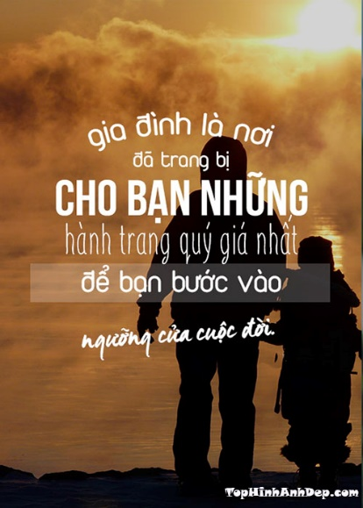

BÀI GIẢNG HÔN NHÂN

‘‘Đàn ông ở một mình không tốt. Ta hãy dựng nên cho y một người giúp đỡ tương hợp với y’’ (St 2,18).
Chúa phán như thế thuở trái đất mới chỉ có một người. Người đó là đàn ông. Lời Chúa phán trên đã đưa tới việc dựng nên một người thứ hai. Người đó là đàn bà. Bà được dựng nên bởi xương sườn của ông. Nên ông hướng về bà, bà hướng về ông. Như hai mà một, như một mà hai. Đôi người thương nhau, làm nên vợ chồng. Đó là hôn nhân đầu tiên.
Rồi từ đó đến bây giờ, hôn nhân đã không ngừng tiếp diễn. Hôn nhân này nảy sinh ra hôn nhân khác. Mỗi hôn nhân là một chuyến đi về định mệnh, là một cuộc mạo hiểm đi tìm hạnh phúc, là một cuộc đổi mới mang nhiều hy vọng và ảo vọng.
Những ngày liền trước hôn nhân là cả một mùa xuân. Những ngày mới thành hôn là mùa xuân thu. Những ngày lâu sau thành hôn là những ngày xuân thu chen giữa tháng dài đông hạ.
Trong bao hôn nhân, tổ ấm đã trở nên tổ lo. Những tiếng thở dài đã làm nhòa những nụ cười biếng nhác, và tuổi trẻ đã vội già hẳn đi, khi chiếc áo cưới vẫn chưa nhạt màu.
Đã hẳn trong hôn nhân đã có tình yêu. Mà phải có tình yêu để nâng đỡ. Nhưng tình yêu không giữ mãi màu hồng. Nhất là những mối tình hôn nhân nặng tính chất đam mê buổi đầu. Đam mê là những trận bão cuồng say cuốn lên từ những ảo ảnh và khát vọng mạnh. Nhưng không lâu, thế nào rồi ảo ảnh cũng tan, thèm khát cũng lạnh, bão cũng tàn. Cuộc sống bắt buộc con người phải đụng đầu với những thực tế không đẹp, không vui, không hay, không dễ như mình tưởng.
Lúc đó mới thấy rõ tình yêu phức tạp. Vì lý do sống còn, nó gọi đến tinh thần trách nhiệm một cách khẩn thiết hơn, cấp bách hơn. Tinh thần trách nhiệm phải đứng đó nhận lãnh can đảm mọi bổn phận của tình yêu. Nếu không tình yêu sẽ trở thành lừa đảo, và hôn nhân sẽ biến thành ngục tù, trong đó người này là tù nhân của người khác.

Yêu nhau là phải thăng tiến không ngừng, là xây dựng hạnh phúc cho người mình yêu. Vì thế, tình yêu phải đi đôi với kính trọng và hy sinh như những bổn phận cần thiết.
Yêu mà không kính sẽ coi người yêu như con mồi. Yêu mà không hy sinh sẽ dễ coi người yêu như đồ vật.
Đừng lạm dụng tình yêu cho những mục đích hoàn toàn ích kỷ. Đừng khoác danh nghĩa tình yêu cho những yêu sách thiếu tính cách kính trọng đối với tình yêu. Đừng tìm giải quyết tình yêu bằng những phương tiện hoàn toàn vật chất có thể thỏa mãn một thời gian đòi hỏi, nhưng cũng rất có thể để lại những tai hại về sinh lý và tâm lý.
Đã hẳn yếu tố sinh lý và tâm lý rất cần trong tình yêu hôn nhân, nhưng nếu chỉ dừng lại ở đó, thì tình yêu cũng dễ lụi tàn và mở đường cho những bất trung.
Tình yêu như ngọn đèn. Lấy áo bọc kín đèn, đèn sẽ tắt. Tình yêu như bông hoa. Áp hoa mãi vào ngực, hoa sẽ tàn. Tình yêu như dòng suối. Xây đập chặn suối lại, suối sẽ cạn. Chỉ vì đã có quá nhiều ích kỷ trong tình yêu.
Hôn nhân chỉ thành công, khi ích kỷ được vượt qua, để mỗi bên biết quên mình, sống cho người khác. Một tình yêu ý thức được trách nhiệm, biết quên mình, can đảm nhận lãnh bổn phận chính là bí quyết hạnh phúc cho bạn trăm năm, cho con cái và cho chính mình.
Hy sinh không luôn dễ. Quên mình không luôn vui. Trách nhiệm không luôn nhẹ. Tuy nhiên, mọi sự đều có thể thành tựu được nhờ Đấng tạo thành nên mọi tình yêu.
Hãy năng nhìn lên Chúa là tình yêu của mọi tình yêu, để cảm tạ, xin ơn soi sáng, sức mạnh và an ủi. Tình yêu hôn nhân đẹp lắm. Nếu biết nuôi dưỡng nó trong tình yêu Thiên Chúa, thì sẽ cao vượt, thông dự vào tình yêu của Ba Ngôi Thiên Chúa và của Chúa Kitô với Hội Thánh Người. Có Chúa, cuộc đời hôn nhân tuy không phải toàn là những ngày lễ vui, nhưng sẽ là một cuộc hành trình đầy tin tưởng đi về hạnh phúc bất diệt đợi ở cuối đường.
GM. Bùi Tuần

III. KINH NGUYỆN

1. Kinh Đức Chúa Thánh Thần
Chúng con lạy ơn Đức Chúa Thánh Thần thiêng liêng sáng láng vô cùng. Chúng con xin Đức Chúa Thánh Thần xuống đầy lòng chúng con, là kẻ tin cậy Đức Chúa Trời, và đốt lửa kính mến Đức Chúa Trời trong lòng chúng con, chúng con xin Đức Chúa Trời cho Đức Chúa Thánh Thần xuống.
Sửa lại mọi sự trong ngoài chúng con.
Chúng con cầu cùng Đức Chúa Trời, xưa đã cho Đức Chúa Thánh Thần xuống soi lòng dạy dỗ các Thánh Tông Đồ, thì rầy chúng con cũng xin Đức Chúa Trời cho Đức Chúa Thánh Thần lại xuống yên ủi dạy dỗ chúng con làm những việc lành, vì công nghiệp vô cùng Đức Chúa Giêsu Kitô là Chúa chúng con. Amen.
2. Kinh Tin
Lạy Chúa, con tin thật có một Đức Chúa Trời là Đấng thưởng phạt vô cùng. Con lại tin thật Đức Chúa Trời có Ba Ngôi, mà Ngôi Thứ Hai đã xuống thế làm người, chịu nạn chịu chết mà chuộc tội thiên hạ. Bấy nhiêu điều ấy cùng các điều Hội Thánh dạy thì con tin vững vàng, vì Chúa là Đấng thông minh và chân thật vô cùng đã phán truyền cho Hội Thánh. Amen.
3. Kinh Cậy
Lạy Chúa, con trông cậy vững vàng, vì công nghiệp Đức Chúa Giêsu thì Chúa sẽ ban ơn cho con giữ đạo nên ở đời này, cho ngày sau được lên thiên đàng xem thấy mặt Đức Chúa Trời hưởng phúc đời đời, vì Chúa là đấng phép tắc và lòng lành vô cùng đã phán hứa sự ấy chẳng có lẽ nào sai được. Amen.

4. Kinh Kính Mến
Lạy Chúa, con kính mến Chúa hết lòng hết sức trên hết mọi sự, vì Chúa là Đấng trọn tốt trọn lành vô cùng, lại vì Chúa, thì con thương yêu người ta như mình con vậy. Amen.
- Kinh Nghĩa Đức Tin
Ngày Chúa Nhật hôm nay, chúng con hợp nhau kính lạy thờ phượng Chúa, khong khen cám tạ ơn Chúa về mọi ơn lành Chúa đã ban cho chúng con, và đền tạ Chúa vì những tội lỗi chúng con đã phạm mất lòng Chúa, thì chúng con dám xin Chúa hãy khứng ban những ơn cần kíp cho chúng con được rỗi linh hồn.
Nên chúng con cả lòng tin vững vàng mọi điều đạo thánh Chúa dạy, nhất là những điều cần kíp này là: có một Đức Chúa Trời phép tắc vô cùng dựng nên trời đất, mà Người có Ba Ngôi. Ngôi Thứ Nhất là Cha, Ngôi Thứ Hai là Con, Ngôi Thứ Ba là Thánh Thần; Ba Ngôi cũng một tính một phép cho nên Ba Ngôi cũng một Chúa mà thôi. Chúng con tin Ngôi Thứ Hai ra đời làm người, sinh bởi Bà Maria đồng trinh, đặt tên là Giêsu, ở thế gian ba mươi ba năm, đoạn chịu chết trên cây Thánh giá mà chuộc tội cho thiên hạ, đến ngày thứ ba Người sống lại; khỏi bốn mươi ngày lên trời, đủ mười ngày lại cho Đức Chúa Thánh Thần xuống trên các Thánh Tông Đồ và Hội Thánh mới lập, ai chẳng thông công cùng Hội Thánh ấy, thì chẳng được rỗi linh hồn; mà linh hồn là giống thiêng liêng chẳng hề chết được; và đến ngày tận thế xác loài người ta sẽ sống lại mà chịu phán xét, kẻ lành lên thiên đàng hưởng phúc đời đời; kẻ dữ sa hỏa ngục chịu phạt vô cùng. Mà chúng con tin các sự ấy mà thôi thì chưa đủ cho được lên thiên đàng; song phải giữ Mười Điều Răn Đức Chúa Trời cùng Sáu Luật Điều Hội Thánh, và làm những việc lành phúc đức.
Nhân vì sự ấy chúng con hằng phải sợ hãi mà trốn tránh các tội lỗi, nhất là bảy mối tội đầu, là căn nguyên mọi tội lỗi khác. Vậy chúng con phải ân cần lo lắng mà năng chịu các phép Bí Tích Đức Chúa Giêsu đã truyền, là những phương linh nghiệm cho chúng con được nên thánh. Có bảy phép Bí Tích mà thôi; song phép Rửa Tội, phép Mình Thánh Chúa cùng phép Giải Tội là ba phép cần kíp hơn cho chúng con được rỗi. Ấy vậy chúng con hằng phải ra sức lo lắng thể nào mà chịu các phép trọng ấy cho nên, cùng tin thật vững vàng mà giữ cẩn thận các điều trước này, thì mới được hưởng phúc thanh nhàn đời đời kiếp kiếp. Amen.
- Kinh Bởi Trời
Lạy ơn Đức Chúa Giêsu! Xưa bởi trời mà xuống thế gian ba mươi ba năm, chịu những sự thương khó cho các linh hồn thiên hạ được rỗi, thì rầy chúng con xin Cha cực lành tha tội cho linh hồn con mọn đã qua khỏi thế này, mà bây giờ chúng con đọc kinh cầu nguyện cho, cùng xin mở cửa tù rạc cho ra, mà đem lên chốn đầy mọi phúc thật, được xem thấy Đức Chúa Cha đời đời. Hoặc linh hồn ấy đã được lên chốn mọi sự phúc thật, được vui mừng mọi đàng, thì xin nhớ cầu cho cha mẹ, anh em, họ hàng, bạn hữu, con cháu, còn ở trong sóng gió biển cả là thế gian này, cho ngày sau được lên Thiên Đàng. Hoặc linh hồn ấy đền chưa đủ, Chúa rất công bằng vô cùng còn cầm nơi luyện ngục, thì hãy cậy trông Cha rất nhân lành vô cùng phạt con làm vậy, cho ngày sau càng được sáng láng tốt lành hơn nữa, mà bây giờ mùa phúc đã hết, mùa tội phải đền: bao nhiêu kẻ còn sống hãy mở con mắt linh hồn ra mà xem, vì sự tội lỗi là rễ những của đắng làm vậy. Amen.
- Kinh Vực Sâu
Lạy Chúa, con ở dưới vực sâu kêu lên Chúa, xin Chúa hãy thẩm nhậm lời con kêu van, hãy lắng nghe tiếng con cầu xin. Nếu Chúa chấp tội nào ai rỗi được? Bởi Chúa hằng có lòng lành cùng vì lời Chúa phán hứa. Con đã trông cậy Chúa, linh hồn con cậy vì lời hứa ấy, thì đã trông cậy Chúa. Những kẻ làm dân Đức Chúa Trời đêm ngày hãy trông cậy Người cho liên, vì Người rất nhân lành hay thương vô cùng, sẽ tha hết mọi tội lỗi kẻ làm dân Người thay thảy. Lạy Chúa, xin ban cho các linh hồn được nghỉ ngơi đời đời, và được sáng soi vô cùng. Lạy Chúa, xin cứu lấy các linh hồn cho khỏi tù ngục mà được nghỉ yên. Amen.
- Kinh Các Thánh Thiên Thần Bản Mệnh
Con thân lạy Đức Thánh Thiên Thần, tính thiêng liêng sáng láng, con cám ơn Đức Thánh Thiên Thần giữ con từ thủa mới sinh đến nay cho khỏi tay quỷ. Đức Thánh Thiên Thần là thầy con, mở lòng cho con biết được đạo thánh Đức Chúa Trời đất. Vì vậy con cầu cùng Đức Thánh Thiên Thần giữ con ban ngày, xem con ban đêm cho đến trọn đời, kẻo ma quỷ dữ cám dỗ được con. Con lạy Đức Thánh Thiên Thần khấn nguyện cho con được thông minh sáng láng, giữ mười điều răn, chừa mọi sự dữ, đến khi con lâm chung, xin cầu cùng Đức Chúa Trời cho linh hồn con được lên ở cùng Đức Chúa Trời và Thánh Thiên Thần hằng sống vui vẻ đời đời chẳng cùng. Amen.
- Kinh ông thánh giuse
Chúng con lạy ơn Đức Chúa Trời đã chọn ông thánh Giuse là cha nuôi Con Chúa xuống thế làm người, cùng đã định cho ông thánh Giuse kết bạn cùng Rất Thánh Đức Bà Maria, để mà gìn giữ và làm chứng Đức Mẹ trọn đời đồng trinh sạch sẽ.
Chúng con mừng ông thánh Giuse đã hợp một ý cùng Đức Mẹ mà dâng Đức Chúa Giêsu trong đền thờ, cùng đem Người và Đức Mẹ trẩy sang nước Ai Cập, lại đem về thành Nadarét mà dưỡng nuôi, cùng xem sóc hết lòng hết sức. Chúng con mừng ông thánh Giuse đã siêng năng mọi việc thờ phượng Đức Chúa Trời, cùng hằng năm đi đàng xa mà chầu lễ, cùng tìm thấy Đức Chúa Giêsu trong đền thờ.
Kìa các thánh khác, khi linh hồn ra khỏi xác đoạn, mới được về cùng Đức Chúa Trời, nhưng mà ông thánh Giuse khi còn thế gian đã được ở cùng Đức Chúa Giêsu là Chúa Trời thật, thì phúc Người rất trọng là chừng nào!
Vậy chính ngày lễ ông thánh Giuse, thì đấng làm thầy giảng đạo đã được sang nước Việt Nam mà đem Tin Lành cho chúng con được biết Đấng sinh nên muôn vật, cùng biết ơn Đức Chúa Giêsu chuộc tội thiên hạ.
Nhân vì sự ấy, các bổn đạo nước này đã chọn lấy ông thánh Giuse làm quan thầy chung, xin Người cầu bầu cho cả và nước chúng con. Sau nữa chúng con trông cậy và kính mến nhân đức Người, lại chọn Người làm quan thầy riêng. Xin Người phù hộ cho mọi người trong họ chúng con được giữ đạo nên ở đời này, và khi linh hồn ra khỏi xác, được về chốn thanh nhàn đời đời vô cùng. Amen.
- Kinh Cầu Cho Các Linh Mục
Lạy Chúa Giêsu, là linh mục cao trọng, là Đấng tế lễ đời đời. Bởi lòng quá yêu dấu loài người là anh em của Chúa, nên Chúa đã mở kho tàng Trái Tin cực thánh Chúa, mà lập ra chức vị linh mục, thì nay chúng tôi cũng xin Chúa khấn đổ vào lòng các linh mục, những dòng nước trường sinh, bởi lòng thương yêu vô cùng Trái Tim Chúa.
Xin Chúa sống trong mình các linh mục, và dùng các Ngài, mà ban phát ơn lành của lòng thương xót Chúa. Xin Chúa hành động với các linh mục, và dùng các Ngài, mà hành động trong thế gian. Lại xin Chúa làm cho các linh mục được hoàn toàn giống Chúa, mà trung thành bắt chước các nhân đức cao trọng của Chúa, để nhân danh Chúa, và nhờ quyền phép Chúa Thánh Thần, các Đấng ấy nhiệt thành, làm những việc xưa Chúa đã làm, mà cứu người ta cho được rỗi.
Lạy Đấng Cứu Chuộc loài người! Xin Chúa nhìn xem biết bao nhiêu kẻ, đang nằm trong bóng tối tăm lầm lạc. Xin Chúa xem đến vô số giáo hữu theo đường tội lỗi, hòng sa xuống vực sâu.
Xin Chúa trông đến biết bao người bần cùng đói khát, những người dốt nát mê muội, và nhửng kẻ yếu đuối nhát hèn, đang rên rỉ than khóc, vì không có linh mục coi sóc, giữ gìn.
Xin Chúa dùng các linh mục mà ở lại với chúng con. Xin Chúa sống trong mình các linh mục, và dùng các Ngài mà hành động, và trở lại dưới thế gian này, mà dạy dỗ, tha thứ, yên ủi, tế lễ, và kết hợp mối tình yêu mến, ràng buộc lòng Chúa với loài người chúng con cho đến trọn đời. Amen.
- Kinh cầu cho gia đình
Lạy Chúa Giê-su, / chúng con xác tín rằng, / hôn nhân và gia đình là công trình sáng tạo của Thiên Chúa, / công trình của yêu thương, khôn ngoan và thánh thiện. / Chúng con tin rằng, / Chúa muốn và Chúa luôn ban ơn, / để hôn nhân được hạnh phúc trong sự duy nhất và bền bỉ, / trong việc truyền sinh và phát huy sự sống.
Lạy Chúa, / Chúa đã yêu thương nâng hôn nhân lên hàng Bí tích. / Xin Chúa cho các đôi vợ chồng sống trung thành với nhau, / cho cha mẹ biết ý thức trách nhiệm giáo dục con cái, /cho con cái biết vâng phục và yêu mến cha mẹ. / Xin Chúa làm cho các thế hệ trẻ, / tìm được nơi gia đình sự nâng đỡ chắc chắn cho giá trị làm người của họ, / và được trưởng thành trong chân lý và tình thương.
Lạy Thánh gia Na-da-rét, / là gương mẫu của đời sống thánh thiện, công bình và yêu thương, / xin cho gia đình chúng con trở nên nơi đào tạo nhân đức, / trong hiền hoà, phục vụ và cầu nguyện. / Xin cho chúng con xây dựng gia đình thành nơi an ủi cho cuộc đời đầy thử thách. / Xin cho chúng con biết làm cho mọi người trong gia đình được thăng tiến, / để góp phần vào việc phát triển xã hội, / và cộng tác trong việc xây dựng Giáo Hội.
Xin Ba Ðấng luôn hiện diện trong gia đình chúng con, / khi vui cũng như lúc buồn, / khi làm việc cũng như lúc nghỉ ngơi, / khi lo âu cũng như lúc hy vọng, / khi sinh con cũng như lúc có kẻ qua đời, / để trong mọi thăng trầm của cuộc sống/ chúng con luôn luôn chúc tụng Chúa, / cho đến ngày được sum họp với Ba Ðấng trong Nước Trời. Amen.
- Kinh Hãy Nhớ
Lạy Thánh Nữ Đồng Trinh Maria, là Mẹ rất nhân từ, xin hãy nhớ xưa nay chưa từng nghe có người nào chạy đến cùng Ðức Mẹ, xin bầu chữa cứu giúp mà Ðức Mẹ từ bỏ chẳng nhận lời. Nhân vì sự ấy, con hết lòng trông cậy than van chạy đến sấp mình xuống dưới chân Ðức Mẹ là Nữ Đồng Trinh trên hết các kẻ đồng trinh, xin Ðức Mẹ đoái đến con là kẻ tội lỗi. Lạy Mẹ là Mẹ Chúa Cứu Thế, xin chớ bỏ lời con kêu xin, một dủ lòng thương mà nhận lời con cùng. Amen.
LẦN HẠT MÂN CÔI
- Năm Sự Vui
Thứ nhất thì ngắm: Thiên thần truyền tin cho Đức Bà chịu thai. Ta hãy xin cho được ở khiêm nhường.
Thứ hai thì ngắm: Đức Đà đi viếng Bà Thánh Isave. Ta hãy xin cho được lòng yêu người.
Thứ ba thì ngắm: Đức Bà sinh Đức Chúa Giêsu nơi hang đá. Ta hãy xin cho được lòng khó khăn.
Thứ tư thì ngắm: Đức Bà dâng Đức Chúa Giêsu trong đền Thánh. Ta hãy xin cho được vâng lời chịu lụy.
Thứ năm thì ngắm: Đức Bà tìm được Đức Chúa Giêsu trong Đền thánh. Ta hãy xin cho đươc giữ nghĩa cùng Chúa luôn.
- Năm Sự Thương
Thứ nhất thì ngắm: Đức Chúa Giêsu lo buồn đổ mồ hôi máu. Ta hãy xin cho được ăn năn tội nên.
Thứ hai thì ngắm: Đức Chúa Giêsu chịu đánh đòn. Ta hãy xin cho được hãm mình chịu khó bằng lòng.
Thứ ba thì ngắm: Đức Chúa Giêsu chịu đội mão gai. Ta hãy xin cho được chịu mọi sự sỉ nhục bằng lòng.
Thứ tư thì ngắm: Đức Chúa Giêsu vác Thánh Giá. Ta hãy xin cho được vác Thánh Giá theo chân Chúa.
Thứ năm thì ngắm: Đức Chúa Giêsu chịu chết trên cây Thánh Giá. Ta hãy xin đóng đanh tính xác thịt vào Thánh Giá Chúa.
- Năm Sự Mừng
Thứ nhất thì ngắm: Đức Chúa Giêsu sống lại. Ta hãy xin cho được sống lại thật về phần linh hồn.
Thứ hai thì ngắm: Đức Chúa Giêsu lên trời. Ta hãy xin cho được ái mộ những sự trên trời.
Thứ ba thì ngắm: Đức Chúa Thánh Thần hiện xuống. Ta hãy xin cho được lòng đầy dẫy mọi ơn Đức Chúa Thánh Thần.
Thứ tư thì ngắm: Đức Chúa Trời cho Đức Bà lên trời. Ta hãy xin ơn chết lành trong tay Đức Mẹ.
Thứ năm thì ngắm: Đức Chúa Trời thưởng Đức Mẹ trên trời. Ta hãy xin Đức Mẹ phù hộ cho ta được thưởng cùng Đức Mẹ trên nước thiên đàng.

- Năm Sự Sáng
Thứ nhất thì ngắm: Đức Chúa Giêsu chịu phép Rửa tại sông Giođan. Ta hãy xin cho được sống xứng đáng là con Chúa Thiên.
Thứ hai thì ngắm: Đức Chúa Giêsu làm phép lạ tại tiệc cưới Cana. Ta hãy xin cho được noi gương Đức Mẹ mà vững tin vào Chúa.
Thứ ba thì ngắm: Đức Chúa Giêsu rao giảng Nước Trời và kêu gọi sám hối. Ta hãy xin cho được tin vào lòng Chúa thương xót và siêng năng lãnh nhận Bí tích Giao hòa.
Thứ tư thì ngắm: Đức Chúa Giêsu biến hình trên núi. Ta hãy xin cho được biến đổi nhờ Chúa Thánh Thần.
Thứ năm thì ngắm: Đức Chúa Giêsu lập bí tích Thánh Thể. Ta hãy xin cho được sốt sắng tham dự thánh lễ và rước Mình Máu Thánh Người.

IV. GIA ĐÌNH CÙNG NHAU TÌM HIỂU

A. Giáo luật về Bí tích Hôn phối
1. H. Để Bí tích Hôn phối thành sự phải có những điều kiện nào?
T. Phải có bốn điều kiện này:
- Một là một nam một nữ đã rửa tội.
- Hai là có tự do kết hôn, không bị ép buộc cũng không bị ngăn trở bởi luật tự nhiên hoặc luật Hội Thánh
- Ba là phải bày tỏ sự ưng thuận kết hôn.
- Bốn là cử hành theo thể thức của Hội Thánh.
2. H. Ngăn trở hôn phối là gì?
T. Ngăn trở hôn phối là những hoàn cảnh hoặc trường hợp làm cho cuộc phôn phối không thành sự hoặc bất hợp pháp.
3. H. Có bao nhiêu ngăn trở hôn phối?
T. Có 12 ngăn trở sau đây:
- Một là chưa đủ tuổi kết hôn
- Hai là bất lực, không thể sinh hoạt vợ chồng.
- Ba là còn bị ràng buộc bởi hôn phối trước.
- Bốn là khác tôn giáo.
- Năm là chức thánh.
- Sáu là khấn dòng.
- Bảy là bắt cóc.
- Tám là tội mưu sát phối ngẫu.
- Chín là có họ máu.
- Mười là có họ kết bạn.
- Mười một là công hạnh.
- Mười hai là pháp tộc.
4. H. Khi mắc ngăn trở thì phải làm gì?
T. Phải xin phép chuẩn. Tuy nhiên, có những ngăn trở Hội Thánh cũng không thể miễn chuẩn được, đó là các trường hợp:
- Một là bất lực,
- Hai là còn bị ràng buộc bởi hôn phối trước.
- Ba là có họ máu theo hàng dọc.
- Bốn là có họ máu hai bậc theo hàng ngang.
5. H. Vì sao sự ưng thuận kết hôn là yếu tố cần thiết làm nên hôn nhân?
T. Vì sự ưng thuận này nối kết hai vợ chồng lại với nhau và được thể hiện trọn vẹn khi hai người “trở nên một xương một thịt”. Không một quyền hành nào của loài người có thể thay thế sự ưng thuận này. Thiếu sự tự do này, cuộc hôn nhân sẽ không thành.
6. H. Những trường hợp nào thiếu sự tự do ưng thuận kết hôn?
T. Những trường hợp sau đây:
- Một là không có đủ trí khôn.
- Hai là thiếu trầm trọng trí phán đoán về những quyền lợi và nghĩa vụ chính yếu của hôn nhân.
- Ba là vì tâm thần không thể đảm nhận những nghĩa vụ chính yếu của hôn nhân.
- Bốn là vô tri, không biết hôn nhân là gì.
- Năm là lầm lẫn về người, hoặc về phẩm cách của người phối ngẫu.
- Sáu là lường gạt.
- Bảy là giả vờ ưng thuận, nhưng thực sự không muốn.
- Tám là ưng thuận với điều kiện về tương lai.
- Chín là ưng thuận vì bạo lực hoặc vì sợ hãi.
B. Hôn nhân khác tôn giáo
1. H. Tôn giáo có vai trò nào trong đời sống hôn nhân và gia đình?
T. Tôn giáo có một vai trò rất quan trọng trong đời sống hôn nhân và gia đình, vì ảnh hưởng đến lối suy nghĩ, cách xử sự và việc giáo dục con cái.
2. H. Hội Thánh có cho phép chuẩn để kết hôn với người ngoài Công giáo không?
T. Có, với những điều kiện sau đây:
- Một là hai người phải hiểu biết và chấp nhận những mục đích và đặc tính của hôn nhân.
- Hai là bên Công giáo phải cam kết giữ đức tin của mình, bảo đảm cho con cái được rửa tội và giáo dục trong Hội Thánh Công giáo.
- Ba là phải cho bên không Công giáo biết rõ những điều ấy.
3. H. Khi kết hôn với người khác đạo, người tín hữu có thể gặp những nguy hiểm nào?
T. Người tín hữu có thể gặp những nguy hiểm này:
- Một là dễ trở nên nguội lạnh và bỏ đạo.
- Hai là gia đình thường xuyên bất đồng và dễ tan vỡ.
4. H. Nếu lập gia đình với người khác đạo, bên Công giáo cần phải sống thế nào?
T. Nếu lập gia đình với người khác đạo, bên Công giáo cần phải sống tốt đạo và trở nên chứng nhân Tin mừng cho con cái và người bạn đời.
C. Các thủ tục và nghi lễ Hôn phối
1. H. Khi quyết định tiến tới hôn nhân, đôi bạn cần làm những thủ tục nào?
T. Khi quyết định tiến tới hôn nhân, đôi bạn cần trình cha xứ để làm những việc này:
- Một là làm tờ khai hôn phối.
- Hai là được hướng dẫn về giáo lý hôn nhân.
- Ba là rao hôn phối.
- Bốn là quyết định ngày cử hành hôn lễ.
2. H. Về mặt dân sự, cần làm thủ tục nào?
T. Về mặt dân sự, cần đăng ký kết hôn tại Uỷ ban Nhân Dân Phường hoặc Xã nơi cư ngụ.
3. H. Vì sao Hội Thánh buộc các tín hữu cử hành hôn phối theo nghi thức của Hội Thánh?
T. Hội Thánh buộc các tín hữu cử hành hôn phối theo nghi thức của Hội Thánh vì bốn lý do này:
- Một là vì Bí tích Hôn phối là hành vi phụng vu.
- Hai là vì Hôn nhân là một bậc sống trong Hội Thánh.
- Ba là vì cần phải có sự chắc chắén về sự kết hôn nên buộc phải có người làm chứng.
- Bốn là vì việc công khai bày tỏ sự ưng thuận sẽ giúp hai vợ chồng sống chung thuỷ với nhau.
4. H. Nghi thức bí tích hôn phối gồm mấy phần?
T. Nghi thức Bí tích Hôn phối gồm ba phần:
- Một là thẩm vấn đôi hôn phối về sự tự do, về việc yêu thương và tôn trọng nhau và về việc đón nhận con cái Chúa ban.
- Hai là trao đổi lời thề hứa.
- Ba là làm phép và trao nhẫn cưới.
D. Sống thời kỳ đính hôn
1. H. Tại sao phải có thời kỳ đính hôn?
T. Phải có thời kỳ đính hôn:
- Một là vì hôn nhân là việc rất quan trọng, ảnh hưởng đến hạnh phúc cả cuộc đời.
- Hai là vì đôi bạn cần có thời gian để tìm hiểu về ý nghĩa, mục đích và những đòi hỏi của hôn nhân và gia đình Kitô giáo.
- Ba là vì đôi bạn cần có cơ hội để tìm hiểu về bản thân và gia đình của nhau để xem có hợp với nhau hay không.
2. H. Phải sống thời kỳ đính hôn như thế nào?
T. Trong thời kỳ đính hôn, đôi bạn cần gia tăng cầu nguyện, tích cực học hỏi về đời sống hôn nhân và gia đình, chứng tỏ cho nhau một tình yêu chân thành, trong sạch và chung thủy.

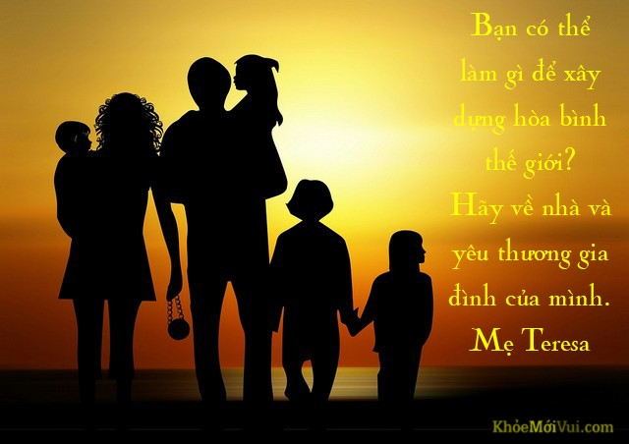

HAI NGƯỜI KIA YÊU NHAU
Lạy Chúa, hai người kia yêu nhau,
con biết rằng họ yêu nhau thắm thiết,
và Chúa biết rõ điều đó hơn ai cả.
Con đã nhìn thấy họ,
và Chúa cũng đã nhìn thấy họ.
Họ thật là hạnh phúc phải không? Lạy Chúa!
Bởi vì cử chỉ họ tỏ ra cho nhau thật là đẹp,
khi đó là bí tích của tình yêu.
Vâng, thật là đẹp, ôi lạy Chúa,
bởi vì họ yêu nhau,
hôm nay trong ánh sáng của Chúa,
con thầm nghĩ như thế.
Và con thầm thỉ trong lòng,
con cảm ơn Chúa về thân xác chúng con,
vì không có thân xác thì không một lời nào,
có thể diễn tả được lời tôi thương bạn,
anh yêu em hoặc em yêu anh,
đối với những người chúng con yêu thương.

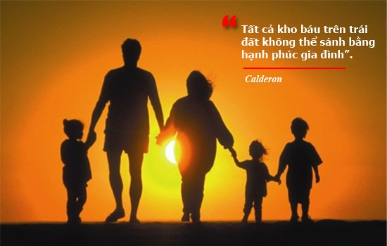
NHẬT KÝ CỦA MẸ
Hắn là người thành đạt
Gia cảnh rất đề huề
Có con ngoan, vợ đẹp
Cuộc sống vạn người mê.
Cứ mỗi lần giỗ mẹ
Hắn thết cỗ linh đình
Nào sơn hào, hải vị...
Để chứng tỏ cái tình.
Trong một lần dọn dẹp
Đem vứt bớt đồ thừa
Hắn thấy pho nhật ký
Của mẹ mình năm xưa.
Tò mò nên hắn đọc
Những con chữ quay cuồng
Bởi những trang nhật ký
Là những câu chuyện buồn:
Ngày... tháng... năm... mẹ tủi
Con mắng mẹ: Già rồi
Sao còn như con nít
Làm cơm vãi khắp nơi!
Ừ! Bởi vì tuổi lắm
Nên mắt kém, tay run
Có làm rơi ít hột
Âu cũng chỉ chuyện thường!
Khi con còn nhỏ dại
Cũng làm vãi khắp nơi
Mẹ quét, lau, gom lại...
Đâu trách mắng nửa lời?
Ngày... tháng... năm... mẹ tủi
Con mắng mẹ: Mặc đồ
Sao lóng nga lóng ngóng
Y hệt nhành cây khô!
Ừ! Tuổi già xương cứng
Gân cũng chẳng dẻo dai
Khó xở xoay, quay trở
Sao cứ mắng mẹ hoài?
Khi con còn nhỏ dại
Cứ hiếu động chân tay
Mẹ mặc hoài mới được
Đâu trách mắng nọ này?
Ngày... tháng... năm... mẹ tủi
Con mắng mẹ: Điếc à?
Trả lời rồi vẫn hỏi
Cứ như trúng phải tà!
Ừ! Già nên nghễnh ngãng
Nghe lúc được, lúc không
Mẹ mới đi hỏi lại
Mắng chi để tủi lòng?
Khi con còn nhỏ dại
Hỏi đủ chuyện trên đời
Mẹ kiên trì đáp lại
Đâu mắng mỏ một lời?
Ngày... tháng... năm... mẹ tủi
Con mắng mẹ: Bực mình!
Cả đêm ho sù sụ
Mất ngủ cả gia đình!
Ừ! Tuổi nhiều bệnh lắm
Quy luật của tự nhiên
Mẹ đâu mong như thế
Mắng chi để tủi phiền?
Nhớ khi con nhỏ dại
Đủ thứ bệnh mang vào
Hàng năm trời khóc quấy
Mẹ đâu trách câu nào?
Ngày... tháng... năm... mẹ tủi
Cứ mỗi bận ăn cơm
Mẹ phải ngồi góc khuất
Bởi người mẹ không thơm.
Ừ! Kiếp này ta sống
Con nít đến hai lần
Mẹ già không tự liệu
Tất cả cậy con làm!
Nhớ khi con nhỏ dại
Tè, ị bậy khắp nơi...
Mẹ lau chùi, tắm rửa
Có bao giờ chê hôi?
Ngày... tháng... năm... mẹ yếu
Chắc chẳng thể... nữa rồi
Những dòng này mẹ viết
Là sau cuối trong đời:
Dù cho con lạnh nhạt
Hay gắt gỏng bấc, chì
Mẹ chỉ buồn đôi chút
Chứ không trách cứ gì!
Con vẫn là con mẹ
Bé bỏng và đáng yêu
Dù cho theo năm tháng
Con đã đổi thay nhiều...!
Hắn thẫn thờ nét mặt
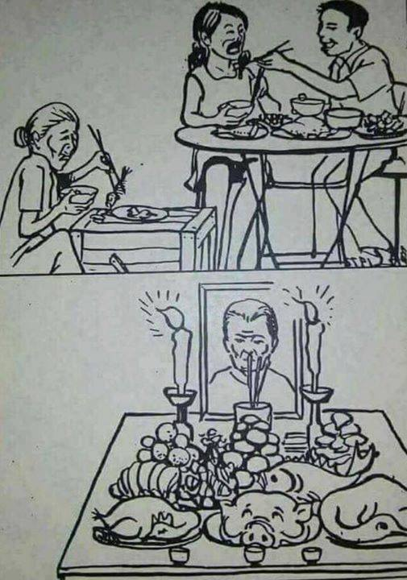
Nhìn lên phía bàn thờ:
Ánh mắt bà âu yếm
Qua lớp khói hương mờ!
Hắn nấc lên từng chặp:
Con bất hiếu mẹ ơi
Con muốn xin lỗi mẹ
Nhưng đã quá muộn rồi!
Những ai còn Cha- Mẹ
Hãy thức tỉnh kịp thời
Đừng để thành quá muộn
Ôm hối hận cả đời!
Mâm cao ngày cúng họ
Cũng chẳng ý nghĩa chi
Nếu khi cha mẹ sống
Đối xử chẳng ra gì!
Sưu tầm.

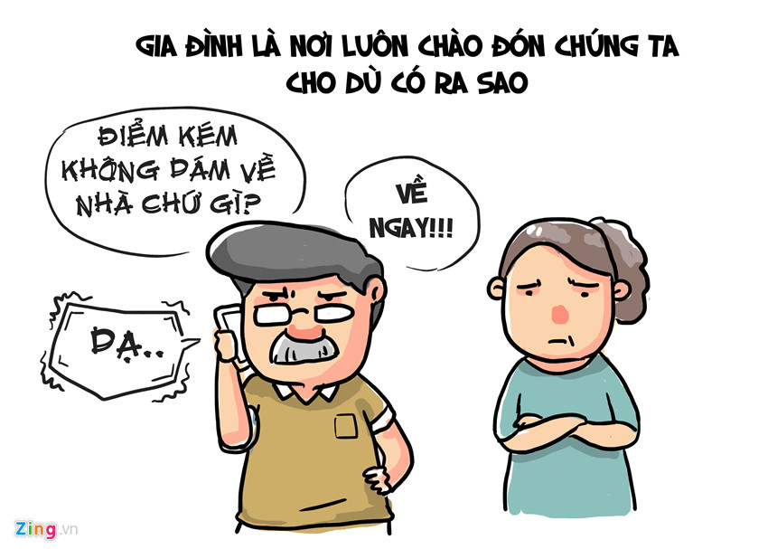

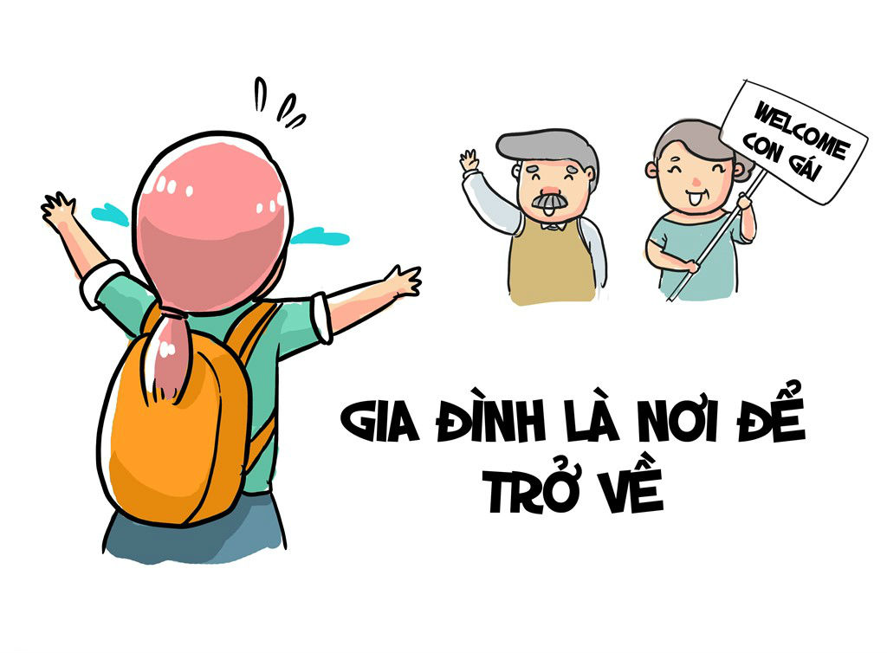
THAM KHẢO
1. « Sách kinh Giáo phận Thanh hóa », xb : TGM. Thanh hóa, 1993.
2. Kinh thánh, ấn bản 2011, bản dịch của CGKPV, NXB Tôn Giáo, Hà Nội 2011.
3. Toán Yếu Sách Giáo lý của Hội Thánh Công giáo, Bí Tích Hôn Phối, HĐGM Việt Nam, UB Giáo Lý Đức Tin, NXB Tôn Giáo 2009.
4. Gia đình sống Lời Chúa hàng ngày, Gm Phêrô Nguyễn Văn Khảm, NXB Tôn Giáo, 2013.
5. Giáo lý Hôn nhân và Gia đình, HĐGMVN, UBGLĐT, NXB Tôn giáo, 2004.

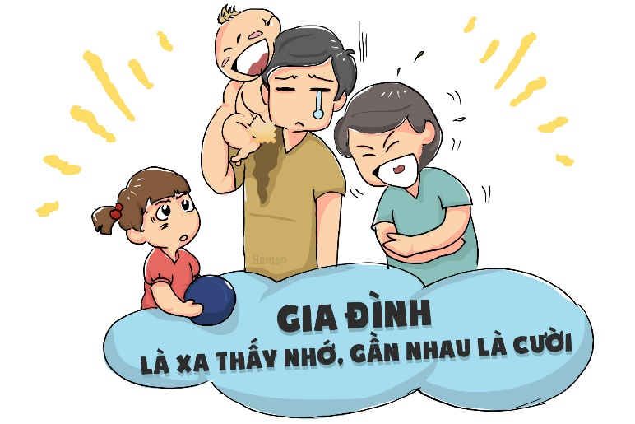
«Yêu là yêu người khác như họ đang là, đã là và sẽ là» MICHEL QUOITS
«Yêu ai là nhìn họ như tuyệt vời duy nhất mà người khác không thấy được» FRANCOIS MAURIAC

«Thực ra tinh yêu được thử nghiệm trong việc trung thanh, nhưng nó chỉ hoàn thành trong tha thứ» WERNER BERGENGRUEN

«Tình yêu đạt tới hoàn thành trong sự chung thủy» KIERKEGAARD
«Làm sao diễn tả được hạnh phúc của hôn nhân mà Hội Thánh sắp xếp ? Đôi bạn Kitô hữu được hiệp nhất bởi cùng một hy vọng, cùng một ước muốn duy nhất, cùng một kỷ luật chung, cùng một sứ vụ… không gì chia cách họ trong tinh thần cũng như trong thân xác. Ở đâu thân xác nên một thì tinh thần nên một» TERTULIANÔ

“Gia đình là cộng đoàn cầu nguyện, thờ phượng Thiên Chúa, đền thờ tại gia. Hiệp thông trong kinh nguyện vừa là hoa trái, vừa là đòi hỏi của sự hiệp thông bắt nguồn từ Bí Tích Rửa Tội và Bí Tích Hôn Phối. Chúa Giêsu hiện diện trong gia đình khi vợ chồng, cha mẹ, con cái cùng cầu nguyện, và khi đó, chính cuộc sống gia đình trở thành lời kinh sống động” (Thư chung 2013 của Hội Đồng Giám Mục Việt Nam).
Phần này dùng để tham khảo, không phải thi.

